北京航空航天大学
云计算构架师硕士高端班招生简章

【项目介绍】
云计算作为一场计算模式的巨大变革，是当今世界上最热门的发展领域，受到了产业链各个环节的重视。工信部启动针对云计算的“十三五”规划，将重点培育龙头企业，发挥其对产业发展的辐射作用，云计算已经成为我国战略性新兴产业发展的一个重点领域。
作为支撑产业发展的云计算人才，也必将迎来更广阔的发展空间。国际权威机构IDC（互联网数据中心）曾预测，到2015年云计算将在全球范围内创造接近1400万个新工作岗位，云计算激发的IT创新所带来的新收入将在2015年达到1.1万亿美元，加之云计算带来的效率提升，将大幅推动机构的再投资并增加工作岗位。
北京航空航天大学软件学院2010年起联合工信部移动云计算教育培训中心开设全国首个移动云计算硕士方向，2011年起面向在职人群开设云计算架构师硕士高端项目，培养未来的云计算高端人才，一经开设即收到市场的高度欢迎，截止今年已有300余名在职人士有幸被录取，就读一年的平均加薪幅度达39.2%。

【办学特色】
1、全国首个云计算技术与应用硕士项目，教学资源雄厚，课程体系成熟，与亚马逊、阿里云、微软、百度等国内外主流云计算企业共建实践平台，让学员真正动手做“云”和“云”的应用；
2、师从百度、微软、腾讯、阿里等名企资深专家与北京航空航天大学软件学院、美国卡内基梅隆大学等名校老师，业内技术专家结合自身实战经验，分享案例及深入浅出讲述云计算解决方案；
3、为学员倾力打造丰富的人际资源，与领域内高端精英人士同窗学习，大量优秀的技术、管理人才齐聚，组成强大的校友网络，共享北京航空航天大学校友平台；
4、GCT全程辅导：网络+面授（全程导学跟踪护航），高通过率，把握最后一次GCT机会。（GCT是国家面向在职人群的硕士学位研究生入学资格考试，2016年国家将以全国统考替代GCT，考试难度大幅增加。）

【培养对象】
IT或信息化领域从业者，有志于从事云计算架构及企业信息化战略规划的高端人群，政府、企事业单位信息化岗位人员等。

【课程设置】
云计算专业将云计算、移动开发与架构、软件架构、人机交互设计、互联网等技术与应用相结合，使学员掌握移动云计算行业相关的专业技术，开发流程、云计算解决方案策划、云端系统架构、移动终端应用软件及移动应用产品研发的能力。
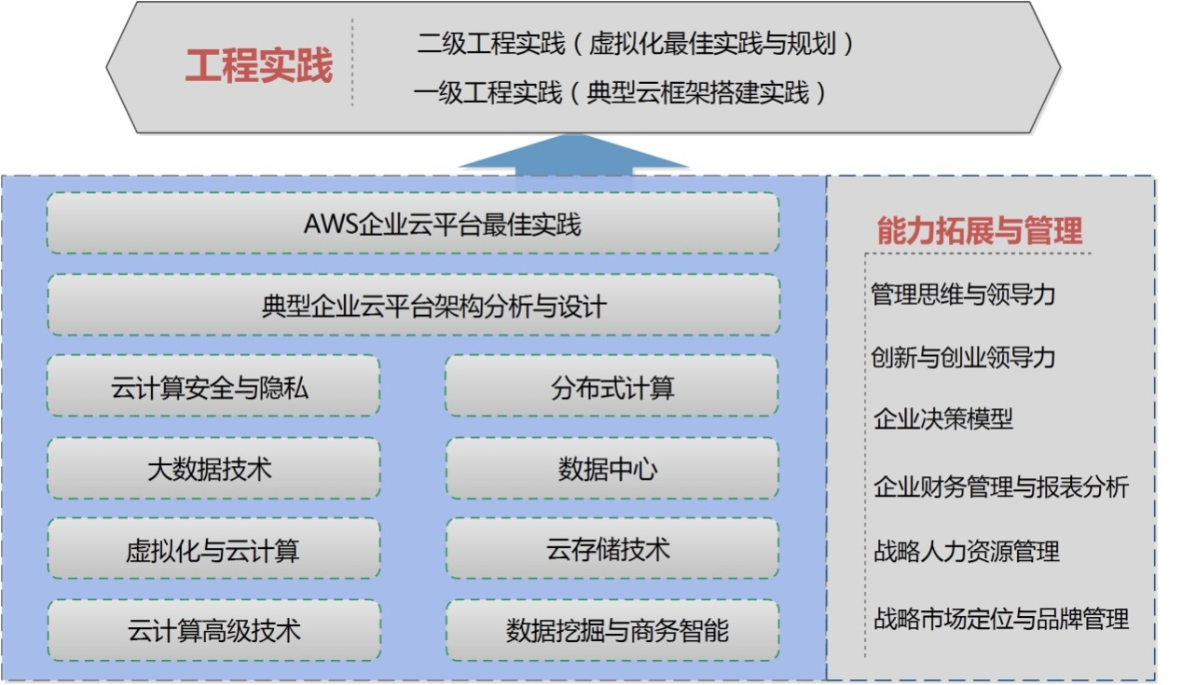
主要课程介绍：
《云计算高级技术》
本课程系统讲解云计算架构和云计算的核心组成技术，通过案例剖析各种云计算应用类型之间的差异，了解目前主流服务自动化管理平台的各种功能，使学生充分认识并掌握云计算服务自动化管理技术。
《云存储技术》
本课程主要讲解云存储整体架构的设计与搭建，云存储是在云计算(cloud computing)概念上延伸和发展出来的一个新的概念，是指通过集群应用、网格技术或分布式文件系统等功能，将网络中大量不同类型的存储设备通过应用软件集合起来协同工作，共同对外提供数据存储和业务访问功能的一个系统。
《云计算安全与隐私》
本课程是一门重要的、实践性较强的专业课。在讲授移动平台下云计算安全架构、关键技术及研究进展的基础上，重点分析移动平台和云计算中的安全实例、安全控制、安全评估以及安全标准等内容。通过分析多款商用的设计案例，以全新的视角结合云计算的关键技术、架构及实例，真正掌握数据存储、数据安全、计算模式等所涉及的安全问题。
《数据仓库与数据挖掘》
该课程从数据挖掘方法、分析工具、行业应用到数据仓库系统等各个方面，让学生全方位地了解和掌握数据仓库和数据挖掘所需的知识，更好地完成信息分析工作。课程内容按照从原理到应用、从方法到实践、从基础到高级的方式逐步展开，使学生具备坚实的数据挖掘方面的理论与实践基础。
《数据中心》
本课程讲解在云计算应用条件下，数据中心的组成、设计和评估方法，以及数据中心领域的最新技术和研究进展、数据中心的组成结构和设计方法，并对数据中心的评价指标进行讨论，同时对数据中心IT系统各组件分别进行说明和讲解，同时对数据中心领域的内容推送网络CDN技术也会做一定的介绍。
《AWS企业云平台最佳实践》
课程主要讲授基于云计算技术的AWS企业云平台实践，主要包括云平台业务流程梳理、建模和运行、监控、优化的全周期管理和面向角色的BPM Total Solution等内容。力求使学生通过实践可以基于AWS企业云平台技术提出业务流程管理解决方案，满足企业对业务流程管理的需要。

【部分师资】
本专业师资团队囊括国内众多顶级业界专家，既有来自知名高校的资深学术权威讲授技术课程，为学生打下扎实的技术基础，又有来自IBM、惠普、中国电信等一线企业的技术专家讲授技术发展最前沿的实践类课程，指导学生学以致用，应对行业和市场的挑战。
专家 | 专家简介
陈滢 | 原IBM中国研究院 副院长
 | 慧科教育研究院院长，原IBM中国研究院副院长、云计算首席架构师。16年软件开发、云计算行业经验。国内云计算和物联网领域知名专家，北京航空航天大学、上海交大、东南大学特聘教授。主要研究领域包括云计算、虚拟化技术、绿色计算、IT服务管理、软件服务和高性能计算等。
王继奎 | 中国惠普 CTO
 | 中国惠普企业服务事业部首席技术官（CTO），拥有超过17年的 IT 从业经验，先后在思科、IBM担任IT架构师，主要研究方向：数据中心管理及转型、云计算以及虚拟化、IT技术服务和创新、SOA等。
刘斌 | 云计算领域资深专家
 | EMC云计算高级架构师，曾就职于惠普、中国网通等国内外知名IT公司，拥有12年云计算开发经验。目前研究领域为虚拟化技术、云存储、云计算等。
张荣典 | AWS资深解决方案架构顾问
 | 曾任HP(惠普)企业云服务资深方案架构师，15年IT行业研发经验，从系统工程师到架构顾问、电信行业到MNC企业信息化、传统IT集成到IT服务外包，对云计算市场、行业发展趋势有深入的了解与研究。近几年专注于云计算领域的技术、产品服务以及标准的研究。
王瑞林 | IBM高级顾问
 | IBM大中华区系统与技术集团高级云解决方案顾问，兼任SystemX云计算产品的产品经理，有丰富的虚拟化、云计算产品设计和实施经验。目前研究领域：云计算、虚拟化技术、下一代数据中心、云安全等。
王峰 | 博士、中国电信北京研究院研究员
 | 中国科学技术大学博士，高级工程师，中国电信北京研究院研究员，负责中国电信集团的云计算专项规划。多年从事计算机系统结构技术研究，是国内最早研究服务器虚拟化技术的科研人员之一，曾在IBM中国研究院从事多核平台系统软件技术和云计算技术的研发，对虚拟桌面、数据中心网络、分布式计算等云计算关键技术有深入研究。
曹凡 | 云计算领域资深专家
 | EMC云计算解决方案架构师，10年以上IT从业经验，曾就职于IBM、惠普、联想等500强知名企业，具有多行业多领域超级计算环境、大型交易系统、虚拟化计算环境以及数据中心项目设计、实施经验。
雷葆华 | 中国电信北京研究院云计算产品线总监
 | 中国电子学会云计算专委会委员，曾负责CDN、P2P、IDC等网络技术研究和设计规划工作，参与中国电信业务网络和互联网产品的规划、设计和开发等工作。目前负责云计算网络建设规划、新产品预研等工作，作为第一作者编写的《云计算解码》、《CDN技术详解》、《SDN核心技术剖析和实战指南》等书获得业界的高度赞誉，多次获得部级科技进步奖励。
王仕 | IBM云计算解决方案资深经理
 | 国内资深云计算专家，IBM全球科技服务部大中华区云计算解决方案资深经理，曾任神州数码网络集团技术副总监，在国内多个云计算项目任首席架构师，并长期担任政府部门项目专家评审。著有《云那些事》、《云计算宝典》、《云计算实践之道》等三部云计算书籍。
薛贵荣 | 阿里云资深总监、博士
 | 阿里云资深总监，近几年来共发表论文70余篇，申请美国发明专利8项、中国专利4项。40余篇论文被发表在诸多国际期刊，研究成果被国际同行他引1400余次，其中迁移学习研究处于国际领先水平，MIT（麻省理工学院）Technology Review对此研究成果进行过报道。

【培养方式】
1、每个周末1~2天上课，2014年12月中旬开课（有寒暑假）；
2、课程学习、行业实践、企业考察、高端沙龙互动交叉进行。

【证书授予】
1、国家信息技术紧缺人才培养工程云计算架构师证书
学员修满课程，工信部移动云计算教育培训中心颁发：云架构师证书/云计算架构师证书。
2、硕士学位证书
学生通过GCT考试，继续修满学分，完成论文答辩后由北京航空航天大学授予国家认可的工程硕士学位证书。
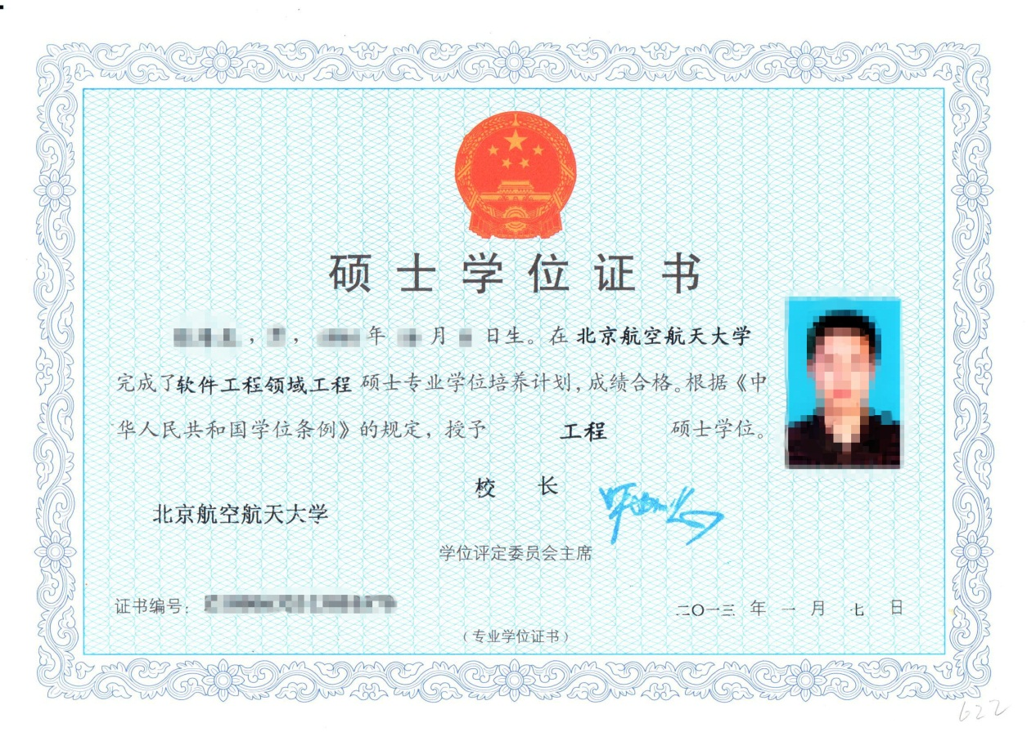
【收费标准】
全部学费为7.2万元（含4万元软件工程硕士培养费，3.2万元高端特色课程培养费）。报名时一次性缴纳3.2万元高端特色课程培养费，余款根据校方要求交付。

【报名安排】
1、报考条件：具有国民教育系列大学本科毕业及以上学历者。
2、开课时间：以北京航空航天大学软件学院专业招办通知为准；
3、网上报名，学校进行资格审查，审查后集中现场面试；
4、面试时需带：报名表、个人简历、学历和学位证书原件及复印件、身份证复印件各一张，4张一寸近期免冠白底彩色照片和同底电子版照片；
5、面试侧重专业综合知识、学习能力、个人发展定位的考察。

【联系方式】
报名地点：北京航空航天大学世宁大厦309云计算硕士招生办公室（学院路35号）
咨询电话：010-56997288、82332076
邮箱：ydyjs@buaa.edu.cn

